Муниципальное казённое дошкольное образовательное учреждение «Волчихинский детский сад №3»

Консультация для родителей
«Развитие связной речи ребенка в семье»

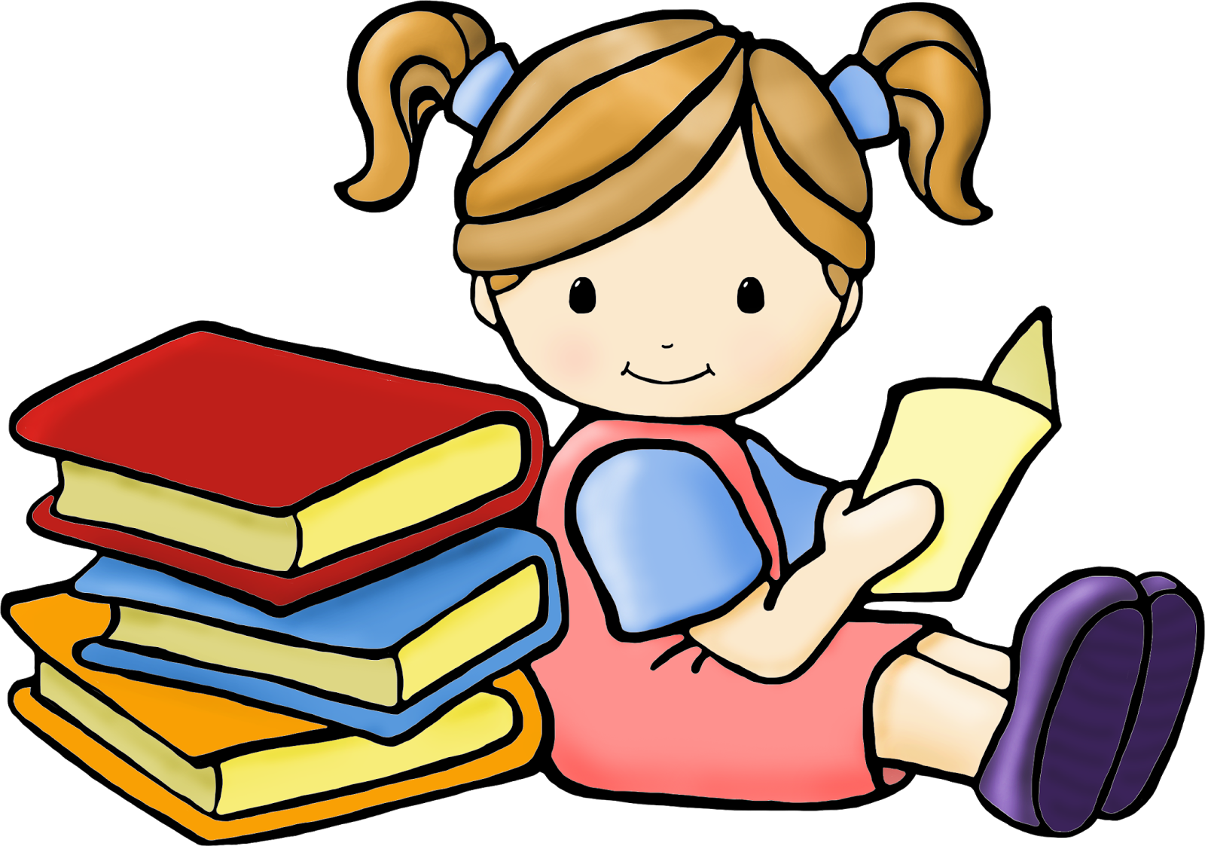

Подготовила: Алевина А.С.

Развитие речи становится все более актуальной проблемой в нашем обществе. Речь играет важную роль в жизни человека. Она является средством общения, средством обмена мыслями людей между собой. Без этого люди не могли бы организовывать совместную деятельность, добиваться взаимного понимания. Плохоговорящие дети, осознав свой недостаток, становятся молчаливым, застенчивым, нерешительным, затрудняются в общении с другими людьми.
Что же такое умение говорить? Ребенок в повседневной жизни, общаясь со всеми, говорит очень много. Но, когда ему предлагают: «Расскажи, что интересного ты увидел в зоопарке? Перескажи сказку, рассказ…», — сразу возникают трудности. Ребенок не умеет видеть и понимать основной сюжет, определять главных героев, основное действие, время и место происходящего события, не может четко сформулировать вопрос и ответить на него.
К 5-6 годам современный ребенок должен овладеть всей системой родного языка: уметь полно и последовательно излагать свои мысли, свободно пересказывать рассказы и сказки, описывать произошедшие события правильно произносить все звуки и сложные слова.
Связная речь – это развернутое, законченное, композиционно и грамматически оформленное, смысловое и эмоциональное высказывание, состоящее из ряда логически связанных предложений.
Связная речь предполагает овладение богатым словарным запасом языка, усвоением языковых законов и норм, умением полно, связно, последовательно передать содержание готового текста.
Связная речь имеет две формы:
· диалогическую (разговор между двумя или несколькими людьми)
· монологическую(речь одного человека).
Каждая из них имеет свои особенности.
Диалогическая речь побуждает к неполным, односложным ответам. Основные черты диалогической речи — неполные предложения, восклицания, междометья, яркая интонационная выразительность, жест, мимика.
Для диалогической речи особенно важно умение сформулировать и задать вопрос, в соответствии с услышанным вопросом строить ответ, подать нужную реплику, дополнить и поправить собеседника, рассуждать, спорить, отстаивать свое мнение. Совершенствуя диалогическую форму речи, родителям необходимо много общаться со своим ребенком, обсуждать события его жизни, жизни семьи.
Монологическая речь требует умения сосредоточить свою мысль на главном, не увлекаться деталями и в то же время говорить эмоционально, живо, образно. А также, требует развернутости, полноты и четкости высказывания. Родители, поддерживая работу, начатую в детском саду по формированию связной монологической речи, сочиняйте со своим ребенком сказки и рассказы, придерживаясь структуры текста: начало, середина и концовка.
Дошкольное учреждение берет на себя большой объем работы по развитию связной речи и без помощи и участия родителей педагогам не обойтись.
Основные условия развития ребенка, которые необходимо решать в семье и дошкольном образовательном учреждении:
Формировать интерес ребенка к художественной литературе.
Необходимо научить ребенка слушать. Это достигается не призывами к слушанию, а подбором интересной, доступной ребенку литературы, неспешным выразительным чтением взрослого.
Не надо торопиться в погоне за внешними эффектами (мой ребенок уже знает буквы, уже читает и пишет). Очень часто такая торопливость оборачивается впоследствии трагедией не только для самого ребенка, но и для родителей и учителей. Это связано с тем, что речевое и языковое развитие ребенка должно плавно и педагогически целенаправленно протекать в рамках возрастных возможностей и индивидуальных особенностей каждого ребенка.
Полученные в детском саду навыки по составлению связных текстов необходимо закреплять в семье.
а) составление рассказов по семейным фотографиям (рост малыша, летний отдых и т.п.);
б) рассказы по сериям картинок (от 3-х и более);
в) работа с книгой (перед прочтением новой книги вначале, рассмотрите ее вместе с ребенком затем, спросите, о чем эта книга, кто главные герои и уже после прочтения обсудите рассказ с ребенком).
Формировать интерес ребенка к театрализованной деятельности.
Для того, чтобы произошло развитие детей, необходимо поддерживать интерес ребенка к театрализованной деятельности, рассказывать родным и близким о сценических «достижениях» малыша, предлагать в домашних условиях порадовать окружающих своими достижениями.
Уважаемые родители! Не надо думать, что «в школе научат», позаботьтесь, чтобы ваш ребенок пришел в школу с уже хорошо развитой речью – это намного облегчит ему вступление в школьную жизнь. И вовсе не обязательно устраивать для это школу на дому. Просто почаще играйте с ребенком в развивающие речь, мышление, фантазию игры. Ведь игра – основной вид деятельности детей. В игре часто, и сложное становится доступным. Не отвечайте отказом на просьбу детей поиграть, предложите игру сами. Игра с ребенком, несомненно, доставит радость и удовольствие и вам, оживит вам интерес к владению бесценным даром слова.
Учитывая большую загруженность родителей ежедневными домашними делами и накопленную к концу дня усталость, предлагаю игры на развитие различных речевых навыков:
Игра «Угадай, что у меня в сумке».
Ребенок должен задавать вопросы, чтобы угадать, что у вас в сумке. Съедобное или нет? Это фрукт? Это овощ? Это белое? Красное? Это твердое? Это круглое? Большое? Вкусное? Т.е. вопросы задаются по величине, по форме, по вкусу, по цвету предмета (можно назвать по материалу, из которого изготовлен какой-либо предмет). (Игра с родителями: в сумке дудочка).
Игра «Где мы были, вам не скажем, а что делали, покажем».
Надо имитировать действие каких-то работ. Например, чистка картошки, сбор яблок.
Игра «Так бывает или нет?»
Дети должны заметить верное и неверное, потом сказать «Так бывает» или «Так не бывает» — доказать, что бывает и что не бывает. Например: «Летом, когда солнце ярко светило, мы с ребятами вышли на прогулку. Сделали из снега горку и стали кататься». Ребенок должен отметить: «Так не бывает. Летом снега нет». Другой вариант: «наступила зима. Выпало много снега. Ребята оделись и вышли играть в снежки». Ответ ребенка «Так бывает. Зимой можно играть в снежки».
Игра «Угадай, что это».
Выбираете любой предмет (можно в квартире) начинаете описывать этот предмет. Ребенок должен догадаться, о каком предмете вы говорите. «Оно несъедобное, интересное, бывает с картинками и без картинок». Оно небольшое, твердое, делается из бумаги. Имеет автора». «Другой предмет – съедобный, желтый, овальный, кислый…»
Игра «Скажи наоборот».
Если я скажу широкая, вы скажете – узкая. Если скажу жадный, вы скажите щедрый; грустный – веселый; доверчивый – подозрительный; бодрый – сонный; грубый – вежливый; пасмурный – ясный; сладкий – горький; здоровый – больной; небрежный – аккуратный; гладкий – шершавый.
Игра «Угощаю».
Давай вспомним вкусные слова и угостим друг друга. Ребенок называет «вкусное слово» и кладет вам в ладошку, затем Вы ему « так до тех пор, пока все не съедите». Можно поиграть в «сладкие», «соленые», «горькие», «кислые» слова.
Игра «Добавлялки».
Подбирать подходящие слова. Например: я знаю точно адрес наш, и свой подъезд, и свой… (этаж)
Важно по морю плывет трехэтажный… (теплоход)
Мама вяжет длинный шарф, потому что сын… (жираф)
Или: Ра-ра-ра – начинается… (игра)
Ир-ир-ир – мой папа… (командир)
Очень полезно отгадывать загадки. И причем не просто отгадывать, но еще и уметь обосновывать отгадки вопросом: «Как ты догадался?».
И, конечно, не забывайте про мелкую моторику. Руки и пальцы также помогают говорить. Пусть как можно больше вырезают, штрихуют, раскрашивают, пришивают пуговицы, собирают мозаику, пазлы. Ребенок, имеющий высокий уровень развития мелкой моторики, умеет логически рассуждать, у него достаточно развиты память, внимание и связная речь.
Играя со своими детьми, вы можете многого добиться. Так что, все в ваших руках.
Желаю вам удачи!

